“AZƏRBAYCAN XƏZƏR DƏNİZ GƏMİÇİLİYİ” QSC
“AZƏRBAYCAN DÖVLƏT DƏNİZ AKADEMİYASI” PHŞ

“Təsdiq edirəm”
“Azərbaycan Dövlət Dəniz Akademiyası” PHŞ-nin
Tədrisin təşkili və idarəedilməsi üzrə prorektoru
______________________ İ.Ə.Süleymanova
“______” “_________________” 2026 – cı il

№ 117

GƏMİ ENERGETİK QURĞULARI

ELMİ – TƏDRİS LABORATORİYASI

MAŞIN ŞÖBƏSİ LABORATORİYASI

Bakı - 2026
1. Ümumİ məlumat
1.1. Elmi-tədris laboratoriyasının tam adı: Maşın şöbəsi
1.2. Fakültə: Gəmi mexanikası və elektromexanikası
1.3. Kafedra: Gəmi energetik qurğuları
1.4. Auditoriyanın təyinatı: laboratoriya
1.5. Yaradılma tarixi: Sentyabr 1996 – cı il
1.6. Laboratoriyanın yerləşməsi: Əsas bina, 117 saylı otaq, 1 – ci mərtəbə
1.7. Kafedradan laboratoriyaya məsul şəxs: lab/m Həziyev Ə.R., təd.ustası Kərimov E.N., b/m İsmayılov M.H.
1.8. Maddi-məsul şəxs: lab/m Həziyev Ə.R.
1.9. Pasport tərtib olunub: 19.10.2026
1.10. Dekan: dos. Əsgərov R.X.
1.11. Kafedra müdiri: dos. t.e.n. İsmayılov A.Ş.
1.12. Razılaşdırılıb: Tədris prosesinin təşkili şöbəsinin müdiri - dos. Süleymanov Ə.M.
1.13. Avadanlığın siyahısı:
№ | Avadanlığın adı | Buraxılış ili | Auditoriya | Avadanlıq tətbiq olunan sahə
1 | 6NVD17.5/24 tipli dizel-generator |  | 117 | Laboratoriya işləri, məşğələlər
2 | 6ч12/14 markalı dizel-generator |  | “ ------ ” | “ ------ ”
3 | Sıxılmış hava balonları |  | “ ------ ” | “ ------ ”
4 | Forsunkanın sınaq stendi |  | “ ------ ” | “ ------ ”
5 | Su çəni |  | “ ------ ” | “ ------ ”
6. | Odborulu qazanın maketi |  | “ ------ ” | “ ------ ”
7. | Ehtiyat yanacaq çəni |  | “ ------ ” | “ ------ ”
8. | Baş paylayıcı şit |  | “ ------ ” | “ ------ ”
9. | Səviyyənin dəyişdirici ölçüsü |  | “ ------ ” | “ ------ ”
10. | Temperatur dəyişdiricisi |  | “ ------ ” | “ ------ ”
11. | Kompressor 2-OK |  | “ ------ ” | “ ------ ”
12. | Sıxılmış hava balonları |  | “ ------ ” | “ ------ ”
13. | Mərkəzdənqaçma su nasosu |  | “ ------ ” | “ ------ ”
14. | Su çəni |  | “ ------ ” | “ ------ ”
15. | R3 tipli yanacaq nasosu |  | “ ------ ” | “ ------ ”
16. | Yağ separatoru |  | “ ------ ” | “ ------ ”
17. | Təmiz və çirkli yağ çənləri |  | “ ------ ” | “ ------ ”
18. | Yanacaq separatoru |  | “ ------ ” | “ ------ ”
19. | Təmiz və çirkli yanacaq çənləri |  | “ ------ ” | “ ------ ”
20. | R3 4.5 tipli dişliçarxlı yanacaq nasosu |  | “ ------ ” | “ ------ ”
21. | Su çəni |  | “ ------ ” | “ ------ ”
22. | Hava ventilyatoru |  | “ ------ ” | “ ------ ”
23. | Kompressor ЭКП 70/25 |  | “ ------ ” | “ ------ ”
24. | Dəyişdirici |  | “ ------ ” | “ ------ ”
25. | 2ч9.5/11 dizel-generator |  | “ ------ ” | “ ------ ”
26. | Stul |  | “ ------ ” | “ ------ ”
27. | Auditoriya lövhəsi |  | “ ------ ” | “ ------ ”
28. | Müəllim masası |  | “ ------ ” | “ ------ ”
29. | Müəllim stulu |  | “ ------ ” | “ ------ ”
30. | Parta |  | “ ------ ” | “ ------ ”
31. | Braşpil |  | “ ------ ” | “ ------ ”

1.14. Proqram vasitələrinin siyahısı:
№ | Adı | Lisenziyanın sayı | Tətbiq olunan sahə
1
2

1.15. Laboratoriyanın kadr potensialı:
№ | A.S.A. | Vəzifəsi | Təhsili,  elmi dərəcəsi, elmi adı | Əlaqə informasiyası
1 | İsmayılov A.Ş | Kafedra müdiri | t.e.n
2 | Rzayev M.Ə. | Dosent | t.e.n
3 | Talıbov N.Ş. | Baş müəllim | ali
4 | Həziyev Ə.R. | Lab. müdiri. | ali
5 | İsmayılov M.H | Baş müəllim | ali
5 | Kərimov E.N. | Tədris ustası | ali

2. Laboratorİyanın təhsİl fəalİyyətİ:

2.1. Laboratoriya bazasında aparılan tədris fənləri və tədris kursları
№ | Fənnin (tədris kursunun adı) | Hazırlıq istiqaməti | Saatların miqdarı | Müəllim
1 | GDYM konstruksiyası | Laboratoriya | 30 | b/m İsmayılov M.H.
2 | GDYM nəzəriyyəsi | Laboratoriya | 30 | Kərimov E.N.
3 | Gəmi köməkçi mexanizmləri, sistemləri və onların istismarı | Laboratoriya | 30 | b/m İsmayılov M.H.
4 | Gəmi energetik qurğularının texniki istismarı | Laboratoriya | 30 | Həziyev Ə.R.
5 | Gəmi energetik qurğuları və köməkçi mexanizmləri | Laboratoriya | 15 | b/m Ələkbərov İ.İ.

2.2. Laboratoriya bazasında tədris keçmiş tələbələrin sayı
№ | Hazırlıq istiqaməti | Tədris ili | Tələbələrin sayı
1
2

3. Laboratorİyanın elmİ fəalİyyətİ

3.1.Laboratoriyada elmi tədqiqatlar aparan tələbələr
№ | Tədris ili | Soyadı, adı, atasının adı | Hazırlıq istiqaməti | Qrup | Elmi tədqiqatın adı
1
2
3

3.2. Laboratoriyada elmi tədqiqatlar aparan doktorantlar
№ | Tədris ili | Soyadı, adı, atasının adı | İxtisas | Kafedra,  Elmi rəhbər | Elmi tədqiqatın mövzusu
1
2

3.3. Laboratoriyada elmi tədqiqatlar aparan müəllimlər və əməkdaşlar
№ | Tədris ili | Soyadı, adı, atasının adı | İxtisas | Kafedra | Elmi tədqiqatın mövsusu
1
2
3

4. LABORATORİYANIN TEXNİKİ PASPORTU

4.1. Otağın və avadanlığın yerləşmə planı
Şərti işarələr: -stul, 1-6Ч^{17,5/24} dizel generator, 2-6Ч^{12/14} dizel generator, 3- sıxılmış hava balonu, 4- forsunkanın sınaq stenti, 5- su çəni, 6- Odborulu qazan, 7- Ehtiyyat yanacaq çəni, 8- paylayıcı şit, 9- Səviyyənin dəyişdirici ölçüsü, 10- Temperatur dəyişdiricisi, 11- Kompressor 2-OK, 12- Sıxılmış hava balonları, 13- Mərkəzdənqaçma su nasosu, 14- Su çəni, 15- R3 tipli yanacaq nasosu, 16- Yağ separatoru, 17- Təmiz və çirkli yağ çənləri, 18- Yanacaq separatoru, 19- Təmiz və çirkli yanacaq çənləri, 20- R3 4.5 tipli dişliçarxlı yanacaq nasosu, 21- Su çəni, 22- Hava ventilyatoru, 23- Kompressor ЭКП 70/25, 24- Dəyişdirici, 25-2Ч 9,5/11 dizelgenerator, 26-stul, 27- Auditoriya lövhəsi, 28- Müəllim masası, 29- Müəllim stulu, 30- Parta, 31- Braşpil.

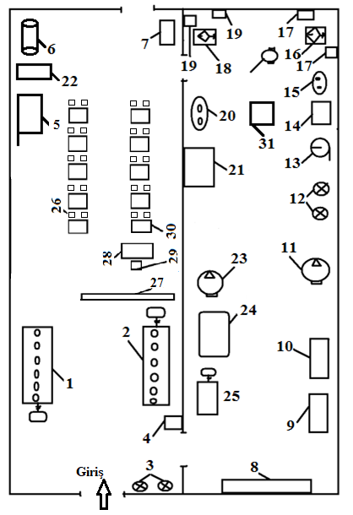

Otağın ölçüləri : Eni – 10m, Uzunluğu – 18m 50sm: Hündürlüyü – 4m 50sm
ümumu sahə 185 kv.m.
Otaqların sayı : 1 ( bir ) ;
Otağın ümumi sahəsi 185kv.m., tavandan işıqlanır:
- qapıların sayı – 1 ədəd, ölçüsü 1,4m x 2,23 m;
- otağın hündürlüyü - 4m50sm;
- divarların materialı - mişar daşı ;
- tavanın materialı – mişar daşı;
- döşəmənin materialı - dəmir pilitə;
- divarın örtüyü - boya.

4.2. Avadanlığın texniki xarakteristikaları

№ | Avadanlığın adı | İnventar  nömrəsi | Təsviri  (texniki xarakteristika, konfiqurasiya)
1 | 6ч ^{17.5/24} tipli dizel generator | 117/1
2 | 6ч ^{12/14} tipli dizel generator | 117/2
3 | Sıxılmış hava balonları | 117/3
4 | Forsunkanın sınaq stendi | 117/4
5 | Su çəni | 117/5
6 | Odborulu qazan | 117/6
7 | Ehtiyyat yanacaq çəni | 117/7
8 | Baş paylayıcı şit | 117/8
9 | Səviyyənin dəyişdirici ölçüsü | 117/9
10 | Temperatur dəyişdiricisi | 117/10
11 | Kompressor 2-OK | 117/11
12 | Sıxılmış hava balonları | 117/12
13 | Mərkəzdənqaçma su nasosu | 117/13
14 | Su çəni | 117/14
15 | R3 tipli yanacaq nasosu | 117/15
16 | Yağ separatoru | 117/16
17 | Təmiz və çirkli yağ çənləri | 117/17
18 | Yanacaq separatoru | 117/18
19 | Təmiz və çirkli yanacaq çənləri | 117/19
20 | R3 4.5 tipli dişliçarxlı yanacaq nasosu | 117/20
21 | Su çəni | 117/21
22 | ЭКП 70/25 | 117/22
23 | Kompressor | 117/23
24 | Dəyişdirici | 117/24
25 | 2Ч 9,5/11 dizelgenerator | 117/25
26 | Stul | 117/26
27 | Auditoriya lövhəsi | 117/27
28 | Müəllim masası | 117/28
29 | Müəllim stulu | 117/29
30 | Parta | 117/30
31 | Braşpil | 117/31

4.3. Laboratoriyanın giriş qapısı lövhəsinin eskizi

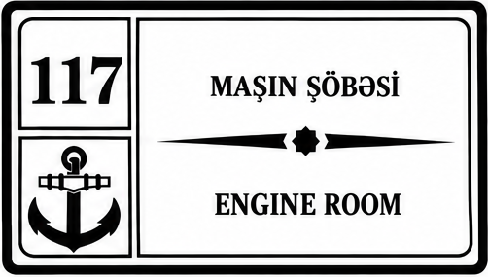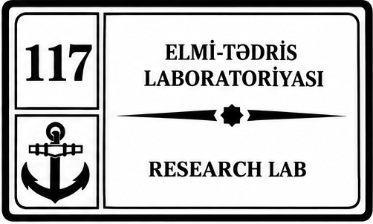

4.4. Laboratoriyanın inkişafı və yeniləşməsi haqqında təkliflər
№ | Avadanlığın adı | Buraxılış ili | Laboratoriyanın adı
1
2
3
4
5

Kafedra müdiri - dos.İsmayılov A.Ş.

Laboratoriya müdiri - Həziyev Ə.R.

Fənn müəllimi- b/m İsmayılov M.H.
dos. Rzayev M.Ə.
b/m Rəhmanov M.X.
Kərimov E.N.

